Analyse de l’éducation et alphabétisation - Nigeria GHS Panel Wave 4
DIALLO Mamadou Moussa - DIOP Papa Boubacar
2026-03-18
Table of Contents

1 1. Chargement des packages et préparation
library(haven)
library(dplyr)
library(ggplot2)
library(forcats)
library(gtsummary)
library(tidyr)
library(knitr)
library(kableExtra)

2 2. Importation et jointure des données
# Chargement des fichiers
sect2 <- read_dta("../data/raw/sect2_harvestw4.dta")
sect1 <- read_dta("../data/raw/sect1_harvestw4.dta")
# Sélection des variables de sect1
sect1_reduit <- sect1 %>%
select(
hhid, indiv,
sexe = s1q2,
age = s1q4,
zone = sector
)
# Jointure
data <- sect2 %>%
left_join(sect1_reduit, by = c("hhid", "indiv"))
# Aperçu des données
# glimpse(data)

3 3. Création des variables
data <- data %>%
mutate(
# Niveau d'éducation
educ = case_when(
s2aq9 %in% c(0,1,2,3,51,52,61) ~ "Aucun",
s2aq9 %in% c(11,12,13,14,15,16) ~ "Primaire",
s2aq9 %in% c(21,22,23) ~ "Secondaire 1er cycle",
s2aq9 %in% c(24,25,26,27,28,321) ~ "Secondaire 2e cycle",
s2aq9 %in% c(31,33,34,35,41,43,322,411,412,421,422,423,424) ~ "Tertiaire",
TRUE ~ NA_character_
),
educ = factor(educ, levels = c("Aucun", "Primaire", "Secondaire 1er cycle",
"Secondaire 2e cycle", "Tertiaire")),
# Sexe
sexe = factor(sexe, levels = c(1,2), labels = c("Homme", "Femme")),
# Zone
zone = factor(sector, levels = c(1,2), labels = c("Rural", "Urbain")),
# Scolarisation
scolarise = factor(s2aq13a, levels = c(1,2), labels = c("Oui", "Non")),
# Groupe d'âge
groupe_age = cut(age,
breaks = c(0,5,15,25,35,45,55,65, Inf),
labels = c("0-4","5-14","15-24","25-34","35-44","45-54","55-64","65+"))
)
# Résumé des variables créées
data %>%
select(educ, sexe, zone, scolarise, groupe_age) %>%
summary()
## educ sexe zone scolarise
## Aucun :3368 Homme:13189 Rural : 7567 Oui : 9263
## Primaire :7068 Femme:13368 Urbain:18990 Non :10008
## Secondaire 1er cycle:2129 NA's: 7286
## Secondaire 2e cycle :4617
## Tertiaire :2089
## NA's :7286
##
## groupe_age
## 5-14 :8075
## 15-24 :4603
## 0-4 :3479
## 25-34 :3114
## 35-44 :2540
## (Other):4208
## NA's : 538

4 4. Distribution du niveau d’éducation
# Tableau des fréquences
tab_educ <- data %>%
filter(!is.na(educ)) %>%
count(educ) %>%
mutate(
prop = n / sum(n),
prop_pct = paste0(round(prop * 100, 1), "%")
)
# Affichage du tableau
# kable(tab_educ,
# col.names = c("Niveau d'éducation", "Effectif", "Proportion", "%"),
# caption = "Tableau 1 : Distribution du niveau d'éducation") %>%
# kable_styling(full_width = FALSE, position = "center")
# Export
write.csv(tab_educ, "../output/tables/distribution_education.csv", row.names = FALSE)
# Graphique
p_educ <- ggplot(tab_educ, aes(x = reorder(educ, -prop), y = prop)) +
geom_col(fill = "steelblue") +
geom_text(aes(label = prop_pct), vjust = -0.5) +
labs(x = "Niveau d'éducation", y = "Proportion",
title = "Figure 1 : Distribution du niveau d'éducation") +
theme_minimal()
print(p_educ)
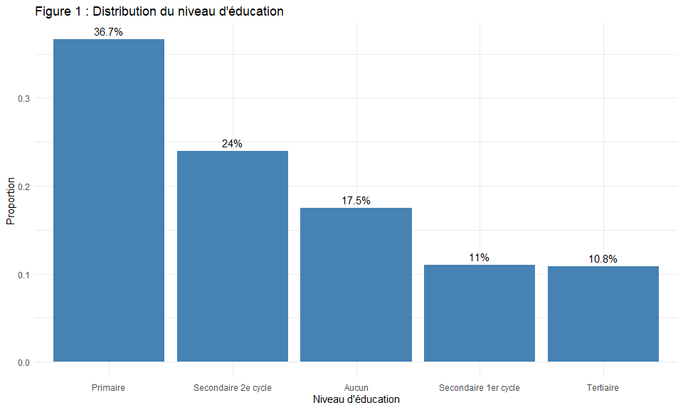
ggsave("../output/figures/education_distribution.png", p_educ, width = 10, height = 6)

5 5. Niveau d’éducation par sexe (adultes 18+)
# Adultes uniquement
adultes <- data %>% filter(age >= 18, !is.na(educ), !is.na(sexe))
# Tableau croisé
tab_sexe_educ <- table(adultes$sexe, adultes$educ)
# Affichage
# kable(tab_sexe_educ,
# caption = "Tableau 2 : Niveau d'éducation par sexe (adultes 18+)") %>%
# kable_styling(full_width = FALSE, position = "center")
# Export
write.csv(as.matrix(tab_sexe_educ), "../output/tables/education_par_sexe.csv")
# Test du Chi-deux
chi2 <- chisq.test(tab_sexe_educ)
Le test du Chi-deux indique une association significative entre le sexe et le niveau d’éducation (p = <2e-16).
# Graphique en barres empilées
p_sexe <- adultes %>%
count(sexe, educ) %>%
group_by(sexe) %>%
mutate(prop = n / sum(n)) %>%
ggplot(aes(x = sexe, y = prop, fill = educ)) +
geom_col(position = "fill") +
scale_y_continuous(labels = scales::percent) +
labs(x = "Sexe", y = "Proportion", fill = "Niveau d'éducation",
title = "Figure 2 : Niveau d'éducation par sexe (adultes 18+)") +
theme_minimal()
print(p_sexe)
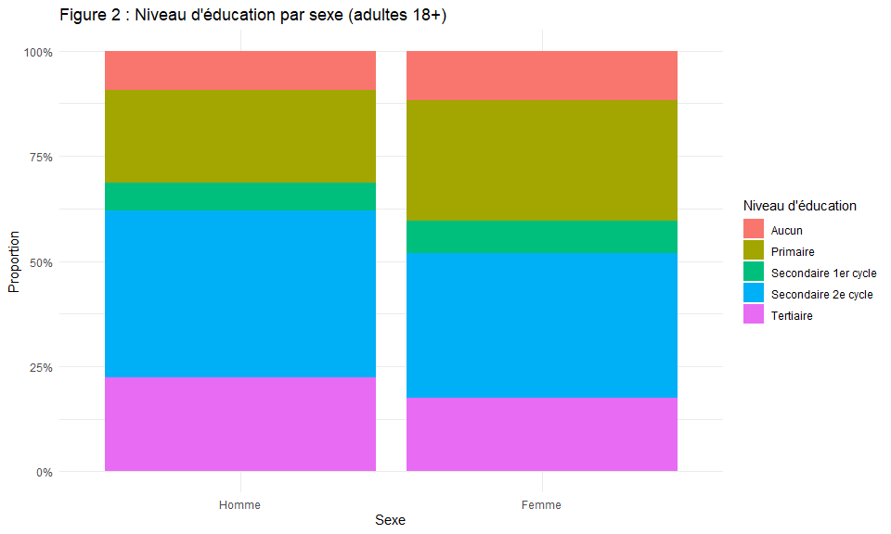
ggsave("../output/figures/education_par_sexe.png", p_sexe, width = 8, height = 6)

6 6. Niveau d’éducation par âge
# Conversion en numérique pour les statistiques
adultes <- adultes %>%
mutate(educ_num = as.numeric(educ))
# Statistiques par groupe d'âge
stats_age <- adultes %>%
mutate(groupe_age = cut(age, breaks = c(18,30,45,60,Inf),
labels = c("18-30","31-45","46-60","60+"))) %>%
group_by(groupe_age) %>%
summarise(
n = n(),
moyenne = mean(educ_num, na.rm = TRUE),
mediane = median(educ_num, na.rm = TRUE),
ecart_type = sd(educ_num, na.rm = TRUE),
.groups = "drop"
)
# Affichage
# kable(stats_age,
# col.names = c("Groupe d'âge", "n", "Moyenne", "Médiane", "Écart-type"),
# caption = "Tableau 3 : Statistiques du niveau d'éducation par groupe d'âge") %>%
# kable_styling(full_width = FALSE, position = "center")
# Export
write.csv(stats_age, "../output/tables/education_par_age.csv", row.names = FALSE)
# Boxplot
p_age <- ggplot(adultes, aes(x = cut(age, breaks = c(18,30,45,60,Inf),
labels = c("18-30","31-45","46-60","60+")),
y = educ_num)) +
geom_boxplot(fill = "lightblue") +
scale_y_continuous(breaks = 1:5, labels = levels(adultes$educ)) +
labs(x = "Groupe d'âge", y = "Niveau d'éducation",
title = "Figure 3 : Niveau d'éducation par groupe d'âge") +
theme_minimal()
print(p_age)
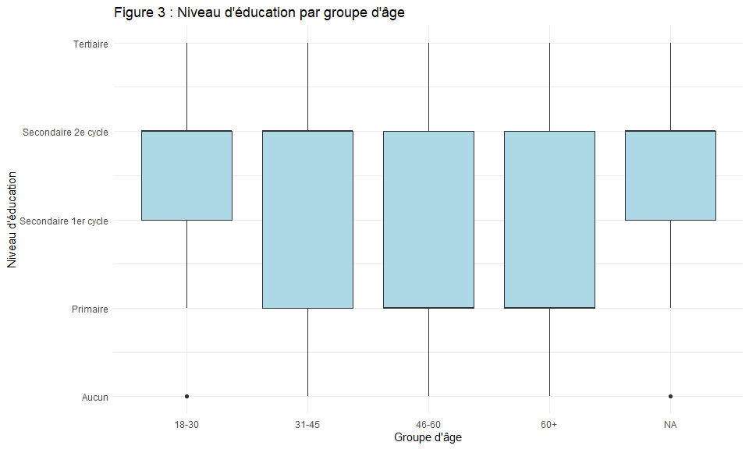
ggsave("../output/figures/education_par_age.png", p_age, width = 8, height = 6)

7 7. Scolarisation des enfants (6-17 ans)
enfants <- data %>%
filter(age >= 6, age <= 17, !is.na(scolarise), !is.na(zone))
# Taux par zone
taux_scol <- enfants %>%
group_by(zone) %>%
summarise(
n = n(),
scolarises = sum(scolarise == "Oui"),
taux = scolarises / n,
.groups = "drop"
) %>%
mutate(
taux_pct = paste0(round(taux * 100, 1), "%"),
IC_inf = mapply(function(x, n) prop.test(x, n)$conf.int[1], scolarises, n),
IC_sup = mapply(function(x, n) prop.test(x, n)$conf.int[2], scolarises, n)
)
# Affichage
# kable(taux_scol %>% select(zone, n, scolarises, taux_pct),
# col.names = c("Zone", "Effectif", "Scolarisés", "Taux"),
# caption = "Tableau 4 : Taux de scolarisation des enfants 6-17 ans par zone") %>%
# kable_styling(full_width = FALSE, position = "center")
# Test du Chi-deux
tab_scol <- table(enfants$zone, enfants$scolarise)
chi2_scol <- chisq.test(tab_scol)
Le test du Chi-deux indique une différence significative du taux de scolarisation entre zones rurales et urbaines (p = 6.94e-07).
# Graphique avec intervalles de confiance
p_scol <- ggplot(taux_scol, aes(x = zone, y = taux)) +
geom_col(fill = "darkgreen") +
geom_errorbar(aes(ymin = IC_inf, ymax = IC_sup), width = 0.2) +
geom_text(aes(label = taux_pct), vjust = -1.5) +
labs(x = "Zone", y = "Taux de scolarisation",
title = "Figure 4 : Taux de scolarisation des enfants 6-17 ans par zone") +
theme_minimal()
print(p_scol)
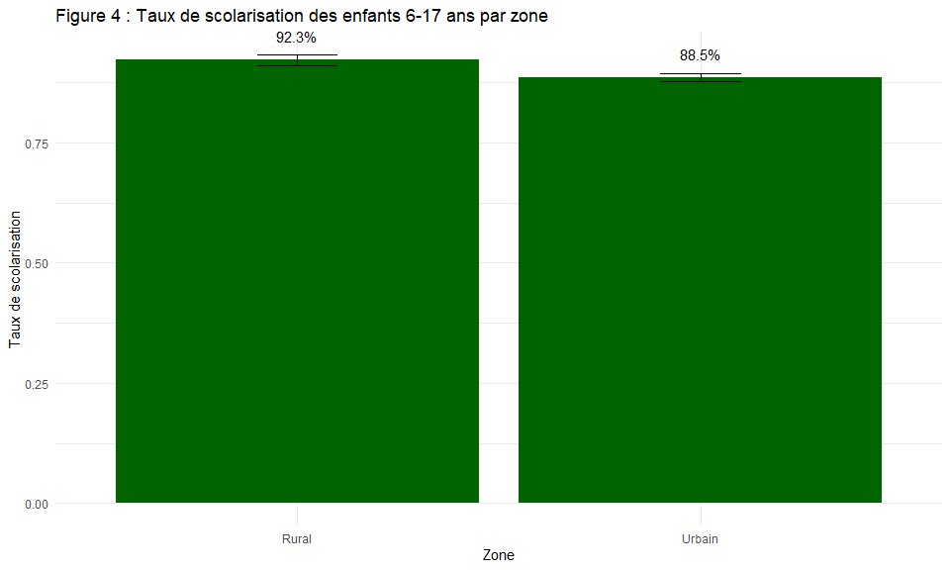
ggsave("../output/figures/scolarisation_par_zone.png", p_scol, width = 6, height = 6)

8 8. Tableau récapitulatif
# Création du tableau gtsummary
tab_recap <- data %>%
select(zone, sexe, age, educ) %>%
tbl_summary(
by = zone,
label = list(age ~ "Âge", sexe ~ "Sexe", educ ~ "Niveau d'éducation"),
statistic = list(
all_continuous() ~ "{mean} ({sd})",
all_categorical() ~ "{n} ({p}%)"
),
missing = "no"
) %>%
add_p() %>%
add_overall() %>%
modify_caption("Tableau 5 : Statistiques descriptives par zone")
# Affichage
tab_recap
Characteristic | Overall N = 26,557¹ | Rural N = 7,567¹ | Urbain N = 18,990¹ | p-value²
Sexe |  |  |  | 0.4
Homme | 13,189 (50%) | 3,730 (49%) | 9,459 (50%)
Femme | 13,368 (50%) | 3,837 (51%) | 9,531 (50%)
Âge | 24 (20) | 25 (19) | 24 (20) | <0.001
Niveau d'éducation |  |  |  | <0.001
Aucun | 3,368 (17%) | 834 (13%) | 2,534 (20%)
Primaire | 7,068 (37%) | 1,841 (29%) | 5,227 (41%)
Secondaire 1er cycle | 2,129 (11%) | 707 (11%) | 1,422 (11%)
Secondaire 2e cycle | 4,617 (24%) | 1,855 (29%) | 2,762 (21%)
Tertiaire | 2,089 (11%) | 1,158 (18%) | 931 (7.2%)
¹n (%); Mean (SD)
²Pearson's Chi-squared test; Wilcoxon rank sum test
# Export
tab_recap %>%
as_gt() %>%
gt::gtsave("../output/tables/tableau_recapitulatif.html")

9 9. Synthèse des résultats
# Combinaison des graphiques principaux
library(patchwork)
synthese <- (p_educ | p_sexe) / (p_age | p_scol) +
plot_annotation(
title = "Synthèse des analyses sur l'éducation",
subtitle = "Nigeria GHS Panel - Wave 4 (2018)",
theme = theme(plot.title = element_text(face = "bold", hjust = 0.5))
)
ggsave("../output/figures/synthese_education.png", synthese, width = 14, height = 10)

